
19-03-2019

ТЕХНИЧЕСКА ХАРАКТЕРИСТИКА
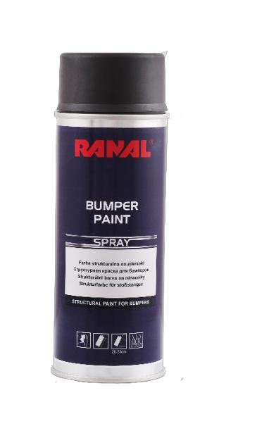

СТРУКТУРНА БОЯ ЗА БРОНИ НА СПРЕЙ

Еднокомпонентно структурно покритие, предназначено за боядисване на брони, накрайници и пластмасови елементи на огледала за кола. Отличава се с кратко време на сушене и много добра адхезия към пластмасите (без адхезия към PE). Лесен за използване, елиминира незначителни дефекти на повърхността. Устойчив на атмосферни условия и механични повреди. Може да се използва като горно покритие без нужда от допълнителна боя.

ЗА ПРОФЕСИОНАЛНА УПОТРЕБА!

МОЖЕ ДА СЕ ИЗПОЛЗВА НА СЛЕДНИТЕ ПОВЪРХНОСТИ

Пластмаси (ABS, ABS-PC, PP-EPDM, PUR-RIM, PUR, PVC твърд).
Акрилни грундове.
Епоксидни грундове.
Стари слоеве боя.

ХАРАКТЕРИСТИКИ НА ПРОДУКТА

Бързосъхнещо структурно покритие.

Добра адхезия към повечето пластмаси, използвани в автомобилната промишленост без нужда от грундове. Може да бъде покрита с повечето бои за броня, предлагани на пазара.

ЦВЯТ

Черен. Сив.

ИНСТРУКЦИЯ ЗА УПОТРЕБА

Преди нанасянето на продукта почистете внимателно пластмасата с препарат за отстраняване на силикон. Шлайфайте с абразивна кърпа и отново обезмаслете.
Отстранете всички остатъци от анти-адхезивен агент, за да осигурите добра адхезия. Разклатете флакона преди употреба.

Нанесете 1-2 единични слоя от разстояние от около 30 см.
Направете 5-10 минути пауза между нанасянията на продукта.

Почистете дюзата след употреба, като поставите флакона с дюзата надолу и го натиснете за 5 секунди.

ВНИМАНИЕ! Най-добре е да боядисвате в сухо помещение при температура 20ºC

Фирма RANAL Sp. z o.o. |  | Регистрационен номер: 000029202
Tel.: +48 34 329 45 03 | Łódzka 3 |  | www.ranal.pl
Fax: +48 34 320 12 16 | 42-240 Rudniki, PL |  | ranal@ranal.pl

19-03-2019

ТЕХНИЧЕСКА ХАРАКТЕРИСТИКА

ВРЕМЕ ЗА ВТВЪРДЯВАНЕ

Без прах: 20 мин.
На допир: 60 мин.
Напълно сухо: 24 ч

СЪДЪРЖАНИЕ НА ВОЛАТИЛНИ ОРГАНИЧНИ СЪЕДИНЕНИЯ

II/B/e граница = 840 гр/л, ЛОС = 650 гр/л

СЪХРАНЕНИЕ

Да сесъхранява на тъмно и сухо място, далеч от източници на огън и топлина. Срокът на годност в оригинална опаковка при температура 20°C е 36 месеца.

ПРЕПОРЪКИ ЗА ОПАЗВАНЕ НА ЗДРАВЕТО И БЕЗОПАСНОСТТА:

Съгласно информационния лист за безопасност на материалите за съдържание опасни вещества за конкретния продукт.

ОПАКОВКА:

Номер на продукта | Обем, литър: | Опаковка, брой: | Тегло на опаковката, кг:
31103 [черно] | 0,4 | 12 | 5,20
31108 [сиво] | 0,4 | 12 | 5,20

Тази информациясе основава на внимателни лабораторни изследвания и дългогодишен опит. Силната пазарна позиция не ни освобождава от постоянен контрол върху качеството на нашите продукти. Ние обаче не носим отговорност за крайните резултати след неправилна употреба на продукта.

Фирма RANAL Sp. z o.o. |  | Регистрационен номер: 000029202
Tel.: +48 34 329 45 03 | Łódzka 3 |  | www.ranal.pl
Fax: +48 34 320 12 16 | 42-240 Rudniki, PL |  | ranal@ranal.pl

